Gymkhana, Stéphane Langlois & Claude Aubry
“ Construire ensemble et autrement des idées citoyennes. ”
- Gymkhana

Teaser
Si nous ne faisons pas germer nos idées citoyennes, elles finiront cabossées, déformées et monétisées. Facilités par Claude Aubry et Stéphane Langlois, les ateliers Gymkhana proposent de convertir une idée portée par des citoyens en plan d'action directement exploitable par des développeurs. En une journée d'ateliers ludiques, les citoyens imaginent et modélisent une vision partagée pour co-construire des applications créatrices d'utilité sociale. C'est l'histoire de ces gymkhanas que nous allons vous raconter.

Les citoyens dans le phare, les développeurs sur le bateau
Pour imaginer des applications innovantes, le citoyen est un réservoir d'idées brutes. Cette matière première est malheureusement mal exploitée, la collaboration avec les développeurs, directe ou par des intermédiaires, étant souvent infructueuse. C'est criant dans les sociétés où des années de silos ont érigé des barrières entre les utilisateurs ou leurs mandataires et les équipes de développement. Ils s'observent, chacun dans sa tourelle, par meurtrières interposées : les uns construisent des outils techniques difficilement utilisables, les autres formulent des solutions qui ne reflètent pas leurs besoins réels.
Il existe déjà des développeurs qui, conscients de ce fossé, veulent devenir des artisans : plutôt que de faire consommer des utilisateurs, ils souhaitent enchanter les citoyens avec leurs réalisations. Après tout, ils sont aussi des citoyens. Que ces artisans développeurs et les citoyens usagers trouvent ensemble un Esperanto, voilà notre credo.
Les premiers mots d'un langage commun sont ceux de la vision, cohérente et partagée. Car, à partir d'une idée qui semble utile à tous, s'aligner sur une vision relève le plus souvent de la bonne fortune. La conséquence directe de ce manque d'alignement entre les parties est que, neuf fois sur dix, les projets n'aboutissent pas ou que les résultats ne sont que très peu ou pas utilisés, ce qui est encore plus dramatique. L’effort fourni avant de reconnaitre l’échec représente une dépense de ressources, et un gaspillage d’énergie considérable.

“La vie est trop courte pour construire quelque chose que personne ne veut.”
- Ash Maurya
Il était nécessaire de casser la cloison qui séparait les développeurs des citoyens afin d'aligner les visions. Pour ce faire, il nous est apparu fondamental de rencontrer les citoyens, d'échanger avec eux sur leurs besoins réels avant de les enfermer avec les développeurs dans une solution anticipée et inadaptée.
Nous avons entrepris une véritable expédition à la recherche des problématiques citoyennes. Ce parcours sinueux, partant de notre volonté de co-construire un produit, nous a conduits, de Montpellier à Bordeaux en passant par Toulouse, à l'élaboration d'une nouvelle approche basée sur des ateliers participatifs avec les citoyens.

Nous l'avons appelée gymkhana.

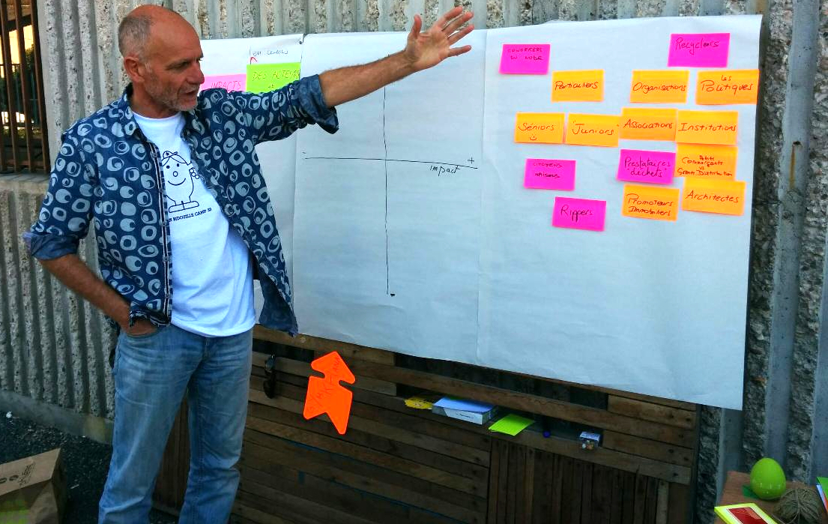
Claude Aubry à l'Open Bidouille Camp de Bordeaux

Crise en incubation
L'inception de gymkhana s'est produite en 2013. A l'époque, notre idée était de réaliser une application web crise qui avoir pour but d'aider les citoyens à prendre les bonnes décisions en situation de crise liée aux intempéries importantes, comme les épisodes cévenols. Nous avions choisi de proposer ce projet à un incubateur dédié à l'Économie Sociale et Solidaire, en phase avec nos valeurs.
Durant six mois, nous avons éprouvé les approches d'accompagnement proposées par l'incubateur. Nous avons suivi des formations marketing afin de réaliser un business plan et une étude de marché. Nous avons partagé cette expérience avec d'autres citoyens et découvert des projets innovants très intéressants. Si la richesse des rencontres et des échanges autour de projets solidaires pertinents s'est avérée très bénéfique, par contre l'approche de l'incubateur nous est apparue parfaitement inadaptée à la conduite d'un projet web innovant.
À l'issue de cette expérience, nous étions sûrs qu'un vrai besoin de décider en période de crise existait. Mais nous avions aussi établi le constat que les projets incubés étaient mal accompagnés, avec des pratiques inadaptées au contexte. Nous étions convaincus que les approches lean et agiles que nous pratiquions depuis quelques années dans l'industrie, contribueraient aussi à aider, bien plus efficacement, les porteurs de projets citoyens.

Montpellier, un essai transformable
Le premier coup de pied gymkhana a été donné à Montpellier. Il nous paraissait possible d’obtenir, en une seule journée, ce que nous n’avions pas réussi à construire en six mois d'incubation : modéliser les besoins de crise, et obtenir une première hypothèse de travail. Nous avions hâte de revenir à nos pratiques, et de commencer enfin la réalisation de crise.

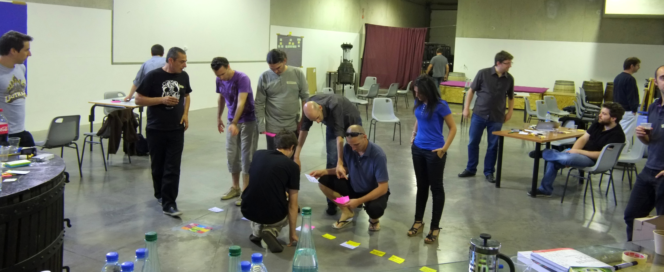
Atelier de co-construction Crise à Montpellier
Une des singularités du projet reposait sur l’absence de client au sens conventionnel du terme. L’habitude que nous avions des jeux agiles pour faciliter la collaboration des équipes a fait émerger l’idée d’organiser une journée de co-construction centrée sur les usagers. Pour cette première expérience des citoyens un peu particuliers ont été invités : des développeurs, des Product-Owner, des facilitateurs et des experts métiers spécialisés dans la gestion des crises d’intempéries.
La matinée a été consacrée à des jeux agiles. Nous avons d'abord scruté l’avenir avec : “souvenir du futur”, puis défini des personae avec les “cartes d’empathie”, et enfin cherché notre cap avec le “hors-bord”.
L'après-midi, les participants rassemblés en différents groupes ont été invités à déterminer et à prioriser les fonctionnalités d'un Produit Minimum Viable.

Pour synthétiser les résultats des jeux et converger vers une vision partagée, nous avons utilisé trois approches différentes :
  - Impact mapping
  - Story mapping
  - Running lean

Bilan des courses :
  - La matinée s'est avérée très prolifique, la parole a bien circulé, les ateliers nous ont permis d’obtenir une compréhension relative de Crise et des impacts attendus par les citoyens. Nous souhaitions converger dans l'après-midi, mais le passage des jeux à la concertation a provoqué des débats usants durant lesquels quelques participants ont monopolisé la parole. Un sujet aussi spécifique que la responsabilité pénale des institutions a par exemple généré des controverses longues et ennuyeuses.

  - D’autre part, pour obtenir un consentement, nous avons écrêté les idées colorées et originales. Finalement le résultat s'est arrondi pour aboutir à une espèce de consensus mou. Par exemple, l'idée d'utiliser un canoë pour se déplacer dans les rues de Montpellier a été immédiatement écartée au profit de propositions plus conventionnelles, comme l'aide à la récupération des enfants à l'école.

  - Concernant les jeux, les participants échappaient aux débats stériles, mais les résultats n'apportaient que des morceaux fragmentés, comme des pièces de puzzle éparses. Nous ne sommes pas parvenus à construire une vision homogène du produit avec ces éléments.

La rétrospective de la journée a révélé trois problèmes :
  - nous n'arrivions pas à faire ressortir l'intelligence collective,
  - certaines séquences provoquaient des débats stériles,
  - la production des ateliers était trop morcelée pour être exploitable.

Toulouse presque rose
Nous avons donc décidé de reconduire cette journée proto-gymkhanesque en essayant de résoudre les problèmes rencontrés à Montpellier, tout en continuant la co-construction de l'application Crise.
C'est à Toulouse, dans le tiers lieu La Cantine, que s'est déroulé ce nouvel atelier. Pour redonner du peps, une invitation a été lancée pour réaliser une journée d'ateliers basée sur des jeux. Pour rendre l'évènement accessible aux citoyens, nous avons publié une annonce sur le site on va sortir. Nous avions également invité des partenaires de la communauté agile.
Pour réduire le risque du consensus trop mou, nous avons choisi d'utiliser des techniques de design thinking et des exercices issus de l'éducation populaire favorisant la co-création, et la pensée intuitive du groupe. Les résultats ont été concluants. Des idées plus originales ont émergé, comme par exemple la solution d'envoyer une escadrille de drones pour rendre compte de l'importance des dégâts. À cette occasion, crise, a d'ailleurs été rebaptisée typhon futé.
Afin de limiter les débats, nous avions resserré l'approche stratégique sur running lean, "by the book". Malheureusement, cela n'a pas empêché les hold-up de parole. Concernant le morcellement du produit, nous avons tenté d'orienter les jeux vers la construction d'un lean canvas. Notre approche n'était pas assez franche, nous l'avons simplement abordée comme une piste envisageable. Les résultats se sont montrés encourageants sans toutefois résoudre complètement le problème de fragmentation du produit.
En sortant de La Cantine subsistaient donc comme problèmes les prises de paroles intempestives, et le morcellement des résultats des ateliers.

Remue-méninges à Castanet
À deux pendant une semaine, avec force cafés et post-it, nous avons cogité à l’organisation des ateliers en creusant la piste consistant à utiliser des activités ludiques, fédératrices, pour produire un tout cohérent et actionnable. Nous souhaitions conserver un artefact holistique et visuel, dans l'idée du lean canvas à la mode Ash Maurya.
Les jeux offraient une résolution tactique élégante. Pendant les ateliers ludiques, le groupe convergeait facilement vers des propositions collectives sans partir dans les discussions infructueuses ou dans les monologues. Nous avons donc commencé à créer des jeux dédiés à chacune des sections du lean canvas. Nous nous sommes rendus compte que parfois un jeu répondait à plusieurs sections, parfois une section pouvait être couverte par plusieurs jeux. Cela n'était pas un problème, au contraire il nous semblait intéressant de proposer des alternatives dans la couverture du lean canvas.
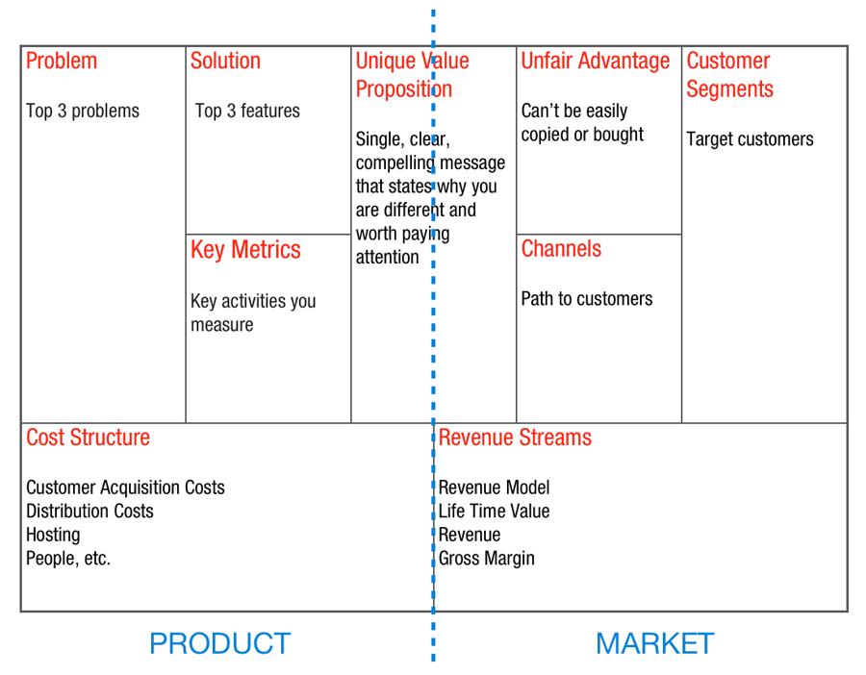
Lean Canvas – Source : wikimedia commons - Auteur : Ash Maurya

L'approche running lean ainsi définie, apportait une réponse stratégique qui réglait le problème de morcellement en produisant une vision unifiée du produit.
Un gros problème subsistait : l’approche running lean est résolument commerciale et orientée profit, alors que nous visions l’utilité citoyenne et le bien commun. Il était indispensable de la ré-orienter vers un objectif non commercial. Nous avons adapté, modifié, bidouillé les ateliers et le canvas, et cette nouvelle formule a été baptisée gymkhana.
À cette étape, l'approche apparaissait séduisante. Nous l'avons d'abord vérifiée entre nous, en simulant à deux le déroulement typique de la journée.
Ce premier niveau de feedback nous a permis d'ajuster l'accostage des jeux au canevas. Nous étions rassurés sur la faisabilité, il nous rester à tester concrètement cette nouvelle formule. Ce serait à l'occasion de la rencontre Open Bidouille de Bordeaux.

Anime-moi tendre, anime-moi vrai
L'Open Bidouille Camp, c'est un peu la foire du Do It Yourself, on y trouve des imprimantes 3D, des fans du disco soupe, des ateliers pour construire des tampons avec des légumes, et… pour l'édition 2014, les ateliers gymkhana.

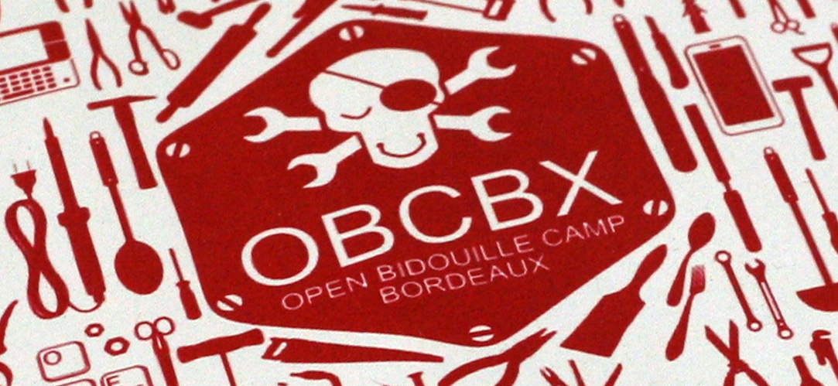
Pour l'occasion, nous avions convenu de partir sur une problématique endémique en Gironde, et peut-être ailleurs : la gestion citoyenne des ordures ménagères. L'objectif consistait à réaliser le Produit Minimum Viable d'une application web.
Le public était plus hétéroclite que lors des précédents ateliers, nous avions invité quelques proches de la communauté agile bordelaise, des médiateurs numériques du Conseil Général de Gironde, et certains participants d'Open Bidouille sont venus nous rejoindre. Nous avons joué aux jeux que nous avions bidouillés pour l’occasion.
En fin de journée, le groupe avait fait émerger une vision collective avec des prises de parole pertinentes et équilibrées. Une hypothèse sous forme de lean canvas avait été réalisée, un produit minimum était née : Jette-moi, mais bien !
Durant les ateliers, nous avions annoncé la mise à disposition des ateliers gymkhana en licence libre. Pour honorer cette promesse, il était temps de documenter le projet. Nous avons proposé un site dédié avec des fiches outils, et une description générale du déroulé des ateliers.

TedX : le potager numérique
Une présentation de gymkhana a été proposée à TedX Toulon. La tentative était un peu fougueuse, l'approche étant très jeune, la démonstration souffrait d'un manque de stabilité.
Nous souhaitions trouver un équilibre pour définir le projet sans pour autant le figer. Nous avons annoncé une proposition de valeur : “Construire ensemble et autrement des idées citoyennes”, et suggéré une première définition :
“ Les ateliers gymkhana proposent de convertir une idée portée par des citoyens en plan d'action directement exploitable par des développeurs. En une journée d'ateliers ludiques, les citoyens imaginent et modélisent une vision partagée pour co-construire des applications créatrices d'utilité sociale. ”

Au pays de la médiation numérique
Beaucoup de groupes de pratiques explorent les approches collaboratives et coopératives. Depuis peu, les murs qui séparent ces communautés se lézardent, et l’une d’elles : la médiation numérique, nous a invités à jouer gymkhana. La fiche métier d’un médiateur numérique n’est pas encore bien définie, il accompagne les institutions, les associations et les citoyens pour faciliter, informer et accompagner l’accessibilité des usagers au numérique. Cette invitation était l’occasion de pratiquer l’atelier avec un groupe éloigné de la culture agile.
Nous avons construit une première hypothèse de produit sur le thème de la Gestion d’Édition Documentaire (GED) pour la médiation numérique. L’atelier s’est déroulé sur deux demi-journées.

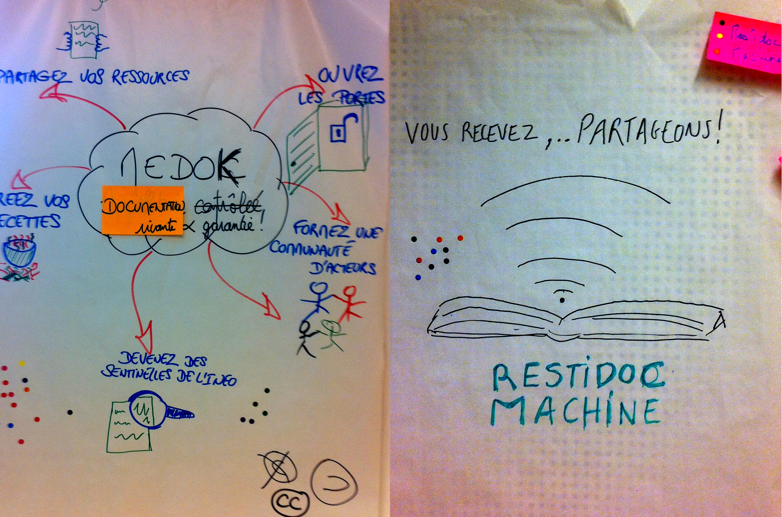
Production de l'atelier - « avis à la population ! »

Dans la première session, l’atelier : “Des acteurs et des pépées” a dévoilé les usagers attendus. Les “cartes d’empathies” ont aidé à définir le profil des tout premiers utilisateurs de l’application. Le groupe a ensuite imaginé les trois problèmes principaux auxquels ces personae étaient confrontées.
La demi-journée qui séparait les deux sessions a été utilisée pour vérifier les résultats des ateliers en effectuant des interviews auprès des vrais usagers.
Le lendemain, nous avons commencé la journée par la vérification les certitudes produites la veille en les actualisant avec les enseignements des interviews. Suivant les ateliers, les intervenants se sont répartis en deux ou quatre groupes. À la fin des ateliers, nous convergions pour vérifier la pertinence des résultats, et compléter le canvas.
Ensemble, nous avons relevé plusieurs points d’amélioration au cours d’une rétrospective de clôture. Tout d’abord, les participants ont signalé un frein de compréhension liée au jargon, cette demande avait déjà été clairement formulée à Toulouse. Un autre point a été mentionné : le démarrage de l’atelier a provoqué une légère insécurité qui était déstabilisante pour les protagonistes, beaucoup se sont sentis désorientés.

Vers quelque part, et au-delà
Si nous ne faisons pas germer nos idées citoyennes, elles finiront déformées et monétisées ou disparaîtront avant de murir.
Pour les premières, le covoiturage est un bon exemple. Né dans les années 50 d’une initiative citoyenne, son principe était initialement basé sur des pratiques collaboratives d'auto-organisation entre usagers citoyens. Aujourd’hui, une application web développée par une société privée est devenue incontournable en Europe :(
Pour les dernières, on peut s’interroger sur le l'open data. Beaucoup d’institutions proposent des données publiques qui sont pour l’instant largement sous-exploitées dans les quelques applications logicielles que ces organismes ont fait développer.
Nous pourrions utiliser gymkhana pour faciliter la concertation et l’implication des citoyens et ainsi espérer obtenir des applications au service du public et dont l’apport au bien commun est garanti dans la durée.
Gymkhana n'est pas qu'une succession d'ateliers ou de jeux qui visent à faciliter le développement d’applications. C’est aussi une nouvelle approche, qu’il serait dommage de confiner dans les technologies de l’information, pour faciliter l'innovation sociale et solidaire.

3 clés à retenir
• Avec les jeux, nous arrivons à construire ensemble des idées sans partir dans des controverses égotiques.
• En orientant lean canvas sur l'utilité citoyenne, il est possible de faire émerger un cadre stratégique efficace.
• Nous préférons aider les citoyens à exprimer leurs besoins plutôt que pousser une solution à partir de nos croyances.

“ Pour être convivial un outil ne doit pas créer d'inégalité, il doit renforcer l'autonomie de chacun et il doit accroitre le champ d'action de chacun sur le réel. ” - Ivan Illich

Les petits liens…
http://www.gymkhana.fr – Fiches des ateliers Gymkhana
http://blog.typhonfute.fr – Artefacts du projet Typhon Futé
https://gymkhana.exposure.co – Photos des ateliers
http://bit.ly/mtp-gymkhana – Flyer de l’atelier de Montpellier
http://bit.ly/canvas-lean – Lean Canvas par Ash Maurya
http://bit.ly/mvp-ash – MVP par Ash Maurya
http://bit.ly/obc-gymkhana – Open-Bidouille de Bordeaux
http://bit.ly/tedx-gymkhana – Vidéo de la présentation TedX
http://bit.ly/mednum14 – 2ème Assises de la médiation numérique
http://fr.wikipedia.org/wiki/Ivan_Illich – Ivan Illich
http://impactmapping.org – L’impact mapping par Gojko Adzic
http://discosoupe.org – Disco Soupe

Suivez ce compte !
@langlois_s – Co-créateur
@claudeaubry – Co-créateur
@vinyll – Co-opérateur
@davidbgk – Co-opérateur
@liochan – Co-animateur
@lilious – Co-animateur
@keronos – Médiation numérique
@miho_fr – Typhon Futé
@newick – Co-pain
@providenz – TedX Toulon
@merkapt – Co-nseil
@ndeverge – Co-nfrère
@ashmaurya – Running Lean

Mini Bio
Stéphane Langlois
Réveillé en 90's par la sonnerie stridente d'un modem, j'ai choisi d'accompagner des équipes pour construire des outils web. Chercheur de pépites collaboratives, j’essaye de faciliter l'auto-organisation.
Après avoir longtemps travaillé sur des projets vaguement utiles, nous avons co-décidé de co-créer la coopérative scopyleft pour favoriser la réussite de produits web-mobiles innovants et solidaires.
Claude Aubry
L'agilité je suis tombé dedans quand j'étais petit. Mais je ne l’ai su qu’après, car ça ne s’appelait pas encore comme ça quand j’étais développeur. Ensuite j’ai eu une période « modèles et processus » qui s’est terminée avec les premiers couplets du Manifeste Agile.
Comme j'aime le rugby, j'ai aimé Scrum, qui me l'a bien rendu en me procurant du plaisir - et plein de rencontres. Pour partager mon enthousiasme, j'ai commencé à raconter mes aventures agiles dans le blog Scrum, Agilité & rock'n roll puis en 2010 c’est carrément « Scrum le guide pratique de la méthode agile la plus populaire » qui est sorti chez Dunod.
Maintenant, dans ma période post-Scrum-new-Web, j’essaie de changer le monde à coups de ruptures douces.

